北京大学人类遗传资源管理操作指南（试行）
第一章 总则
第一条 为规范并加强北京大学人类遗传资源的管理，根据《中华人民共和国人类遗传资源管理条例》（国令第717号）的文件精神，依照相关服务指南，结合北京大学人类遗传资源管理的实际情况，制定本管理制度。
第二条 人类遗传资源包括人类遗传资源材料和人类遗传资源信息。人类遗传资源材料是指含有人体基因组、基因等遗传物质的器官、组织、细胞等遗传材料。人类遗传资源信息是指利用人类遗传资源材料产生的数据等信息资料，包括基因、基因组、转录组、表观组及 ctDNA 等核酸类生物标志物等数据信息，以及与此数据相关的疾病、人种等关联信息；但一般不包括临床数据、影像数据、蛋白质数据和代谢数据。为临床诊疗、采供血服务、查处违法犯罪、兴奋剂检测和殡葬等活动需要，对我国人类遗传资源开展相关活动，依照相关法律、行政法规规定执行，不在本指南的适用范围内。
第三条 涉及以下情形之一须通过中国人类遗传资源审批后方可开展：
1 中国人类遗传资源采集
适用于在中国境内从事的中国人类遗传资源采集活动，包括重要遗传家系、特定地区人类遗传资源和国家主管部委规定种类、数量的人类遗传资源的采集活动的规范和管理。
研究人数大于 3000 例的大规模人群研究需要申报采集活动行政许可，包括但不限于队列研究、横断面研究、临床研究、体质学研究等。为获得相关药品和医疗器械在我国上市许可的临床研究涉及的采集活动不在此列，无需申报采集审批。
重要遗传家系是指患有遗传性疾病或具有遗传性特殊体质或生理特征的有血缘关系的群体，患病家系或具有遗传性特殊体质或生理特征成员5人以上，涉涉及三代或者三代以上，高血压、糖尿病、红绿色盲、血友病等常见疾病不在此列。
特定地区人类遗传资源指在隔离或特殊环境下长期生活，并具有特殊体质特征或在生理特征方面有适应性性状发生的人群遗传资源。特定地区不以是否为少数民族聚居区为划分依据。
国务院科学技术行政部门规定的种类是指罕见病、具有显著性差异的特殊体质或生理特征的人群；规定数量是指累积500人以上。
2 中国人类遗传资源国际合作科学研究：
适用于对利用中国人类遗传资源开展国际合作科学研究的规范和管理。
利用中国人类遗传资源开展国际科学研究合作，应当保证中方单位及其研究人员全过程、实质性地参与研究，依法分享相关权益。国际科学研究合作过程中，利用我国人类遗传资源产生的所有记录以及数据信息等应当完全向中方单位开放，并向中方单位提供备份。
拟开展的人类遗传资源国际合作涉及多中心临床研究的，不得拆分后申请备案。
3 中国人类遗传资源保藏：
适用于对在中国境内从事中国人类遗传资源保藏活动、为科学研究提供基础平台的事项的规范和管理。保藏是指将来源合法的人类遗传资源保存在适宜环境条件下，保证其质量和安全，用于未来科学研究的行为，不包括实验室检测后按照法律、法规要求或临床研究方案约定的临时存储行为。
在我国境内采集、保藏我国人类遗传资源或者向境外提供我国人类遗传资源，必须由我国科研机构、高等学校、医疗机构或者企业（以下称中方单位）开展。设在港澳的内资实控机构视为中方单位。境外组织及境外组织、个人设立或者实际控制的机构（以下称外方单位）以及境外个人不得在我国境内采集、保藏我国人类遗传资源，不得向境外提供我国人类遗传资源。
应当申请行政许可的人类遗传资源保藏活动同时涉及人类遗传资源采集的，申请人仅需要申请人类遗传资源保藏行政许可，无需另行申请人类遗传资源采集行政许可。
人类遗传资源保藏活动应当于每年 1 月 31 日前向国家主管部委提交上一年度本单位保藏人类遗传资源情况年度报告。
4 中国人类遗传资源材料出境：
适用于对利用中国人类遗传资源开展国际合作科学研究，或者因其他特殊情况确需将中国人类遗传资源材料运送、邮寄、携带出境的规范和管理。
利用我国人类遗传资源开展国际科学研究合作，需要将我国人类遗传资源材料运送、邮寄、携带出境的，可以单独提出申请，也可以在开展国际合作科学研究申请中列明出境计划一并提出申请，由国家卫生健康委合并审批。
将我国人类遗传资源材料运送、邮寄、携带出境的，凭人类遗传资源材料出境证明办理海关手续。

第四条 涉及以下情形之一须获得中国人类遗传资源备案号后方可开展：
1 中国人类遗传资源信息对外提供
适用于将人类遗传资源信息向外国组织、个人及其设立或者实际控制的机构提供或开放使用。
2 中国人类遗传资源国际合作临床试验
适用于为获得相关药品和医疗器械在我国上市许可，在临床机构利用我国人类遗传资源开展国际合作临床试验、不涉及人类遗传资源材料出境的。
“在临床机构”包括：
（一）所涉及的人类遗传资源仅在临床机构内采集、检测、分析和剩余样本处理等；
（二）所涉及的人类遗传资源在临床机构内采集，由临床机构委托的单位进行检测、分析和剩余样本处理等。临床机构应与其委托的单位签署正式协议，明确委托检测和分析的人类遗传资源材料的种类、数量、检测内容、转运方式、剩余样本和数据信息处理方式等，并对其委托的活动负责。
开展多中心临床研究的，组长单位通过伦理审查后即可由申办方或者组长单位申请备案。申办方或者组长单位完成备案后，参与临床研究的医疗卫生机构将本单位伦理审查批件或者认可组长单位所提供伦理审查批件的证明材料以及本单位出具的承诺书提交国家卫生健康委员会，即可开展国际合作临床研究。
取得国际科学研究合作行政许可或者完成国际合作临床试验备案的合作双方，应当在行政许可或者备案有效期限届满后6个月内，共同向科技部提交合作研究情况报告。

第五条 单位或个人发现重要遗传家系和特定地区人类遗传资源的，按照本办法向国家主管部委申报登记。
重要遗传家系是指患有遗传性疾病或具有遗传性特殊体质或生理特征的有血缘关系的群体，患病家系或具有遗传性特殊体质或生理特征成员5人以上，涉及三代。
特定地区人类遗传资源指在隔离或特殊环境下长期生活，并具有特殊体质特征或在生理特征方面有适应性性状发生的人群遗传资源。特定地区不以是否为少数民族聚居区为划分依据。

第六条 采集、保藏、利用、对外提供我国人类遗传资源，应当符合伦理原则，通过已在有关管理部门备案的伦理（审查）委员会的伦理审查；应当尊重和保障人类遗传资源提供者的隐私权和个人信息等权益，按规定获取书面知情同意，确保人类遗传资源提供者的合法权益不受侵害；应当遵守科技活动的相关要求及技术规范。

第七条 将人类遗传资源信息向境外组织、个人及其设立或者实际控制的机构提供或者开放使用，可能影响我国公众健康、国家安全和社会公共利益的，应当通过国家部委组织的安全审查。应当进行安全审查的情形包括：
（一）重要遗传家系的人类遗传资源信息；
（二）特定地区的人类遗传资源信息；
（三）人数大于 500 例的外显子组测序、基因组测序信息资源；

第八条 北京大学人类遗传资源申报管理由北京大学医学部科研处负责。北京大学医学部科研处定期组织《中华人民共和国人类遗传资源管理条例》及服务指南的培训，申请人需完成培训后才能获得人类遗传资源申报的授权。

第二章 管理范围
第九条 北京大学校本部及北京大学医学部本部的相关单位均遵照本管理办法规定，按照要求向国家主管部委提交人类遗传资源研究的审批申请。北京大学附属医院可据本单位情况参照本规定执行。

第三章 审批条件
第十条 采集我国重要遗传家系、特定地区人类遗传资源或者采集国务院科学技术行政部门规定种类、数量的人类遗传资源的，应当符合下列条件，并经国家主管部委批准：
（一）具有法人资格；
（二）采集目的明确、合法；
（三）采集方案合理；
（四）通过伦理审查；
（五）具有负责人类遗传资源管理的部门和管理制度；
（六）具有与采集活动相适应的场所、设施、设备和人员。
第十一条 保藏我国人类遗传资源、为科学研究提供基础平台的，应当符合下列条件，并经国家主管部委批准：
（一）具有法人资格；
（二）保藏目的明确、合法；
（三）保藏方案合理；
（四）拟保藏的人类遗传资源来源合法；
（五）通过伦理审查；
（六）具有负责人类遗传资源管理的部门和保藏管理制度；
（七）具有符合国家人类遗传资源保藏技术规范和要求的场所、设施、设备和人员。
第十二条 利用我国人类遗传资源开展国际合作科学研究的，应当符合下列条件，并由合作双方共同提出申请，经国家主管部委批准：
（一）对我国公众健康、国家安全和社会公共利益没有危害；
（二）合作双方为具有法人资格的中方单位、外方单位，并具有开展相关工作的基础和能力；
（三）合作研究目的和内容明确、合法，期限合理；
（四）合作研究方案合理；
（五）拟使用的人类遗传资源来源合法，种类、数量与研究内容相符；
（六）通过合作双方各自所在国（地区）的伦理审查；
（七）研究成果归属明确，有合理明确的利益分配方案。
第十三条 利用我国人类遗传资源开展国际合作科学研究，或者因其他特殊情况确需将我国人类遗传资源材料运送、邮寄、携带出境的，应当符合下列条件，并取得国家主管部委出具的人类遗传资源材料出境证明：
（一）对我国公众健康、国家安全和社会公共利益没有危害；
（二）具有法人资格；
（三）有明确的境外合作方和合理的出境用途；
（四）人类遗传资源材料采集合法或者来自合法的保藏单位；
（五）通过伦理审查。
第十四条 中国人类遗传资源国际合作临床试验项目
（一）登录国家人类遗传资源服务系统平台在线提交审批材料。
（二）材料获批后，即可开展国际合作临床试验。
涉及多中心的临床试验的，应当合并办理备案手续，不得拆分备案。涉及多中心临床试验的，医疗机构组长单位通过伦理审查即可办理备案手续。参与医疗机构在组长单位获得备案号后，将本单位伦理审查认可或同意的批件及本单位签字盖章的承诺书上传至网上平台，即可开展国际合作临床试验。
第十五条 中国人类遗传资源信息对外提供或开放使用备案程序
（一）申请人登录国家人类遗传资源服务系统平台提交审批材料。
（二）获批后，即可将人类遗传资源信息向外国组织、个人及其设立或者实际控制的机构提供或开放使用。

第四章 工作流程
第十六条 由北京大学校本部和医学部（不含附属医院）作为项目独立承担单位或组长单位的项目
1. 申请者准备申请材料
登陆申请人登录国家人类遗传资源服务系统平台，根据需要办理相关事务。
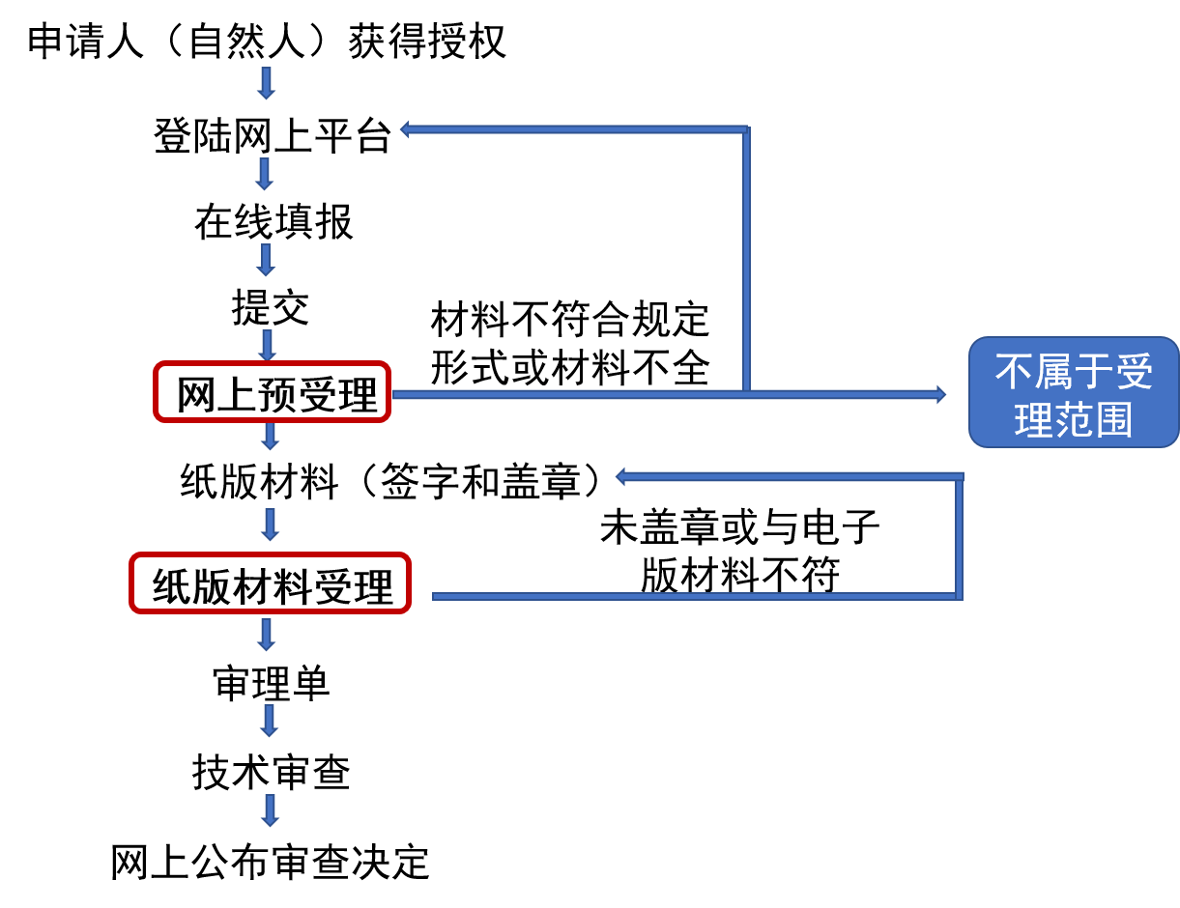

2. 研究者所在学院及实体机构等二级单位对申请材料审核
申请者通过审核的预受理电子版材料需要通过所在二级单位的审核，审核同意后，申请者提交所有申报材料的电子版，以及以下纸版材料至北京大学医学部科研处。
- 审批申请书。
- 协助办理北京大学申报涉及人类遗传资源科研项目登记表。
- 协助办理北京大学用印审批表。
3. 研究者携签字、盖章后的《北京大学用印审批表》到北京大学校长办公室办理科技部人遗办所需纸版材料的签字、盖章和法人材料证明。

第十七条 北京大学附属医院的申请
由申请者所在附属医院负责，按照国家主管部委及各附属医院的要求送审。

第五章 过程管理
第十八条北京大学校本部和医学部（不包括附属医院）在职人员通过人类遗传资源审批后，需要每年向北京大学生物医学伦理委员会提交年度报告，在项目结题后，需要提交结题报告。项目负责人提交报告的电子版材料至北京大学医学部科研处邮箱，由北京大学医学部科研处负责审核及存档。
第十九条 北京大学医学部科研处定期组织面向所有研究者的关于人类遗传资源管理的相关培训。

第六章 惩罚
第二十条 研究者未经批准开展中国人类遗传资源材料的采集、保藏、国际合作科学研究、材料处境、对外提供和开放使用或国际合作临床试验等活动，必须停止违法行为，并由科研管理部门以科研诚信问题纳入年度考核。

